Vážení zákazníci,

od 22.4.2021 zahajujeme **výrobu pečiva**

|  |  |  |  |  |  |  |  |  |
| --- | --- | --- | --- | --- | --- | --- | --- | --- |
| **obj. číslo** | **EAN** | **název** | **hmot. [g]** | **trvanliv. (dny)** | **rozvoz** | **Ks/př** | **Cena bez DPH** | **Doporučená prodejní cena včetně DPH** |
| **237** | **8594015842370** | **Vitamínek Déčko** | 60 | 1 | Po-ne | 40 | **5,70 Kč** | **8,90 Kč** |
| **174** | **8594015841748** | **Pohankový chléb ½ krájený balený** | 250 | 3 | Po-ne | 10 | **13,00 Kč** | **18,90 Kč** |

**Doplnění do Katalogu nebalených výrobků**

**č. 237 Vitamínek Déčko 60g**

**Výroba: pekárna Tišnov, trvanlivost: 1 den**

**Skupina:** pečivo pšeničné

Složení: **pšeničná mouka,** slunečnice, len, pšeničný lepek, cukr, pšeničné otruby, ječná sladová mouka, glukoza, rajčatový prášek, kurkuma, pšeničná sladová mouka, enzymy, sušený stabilní kvas(pšeničná mouka, startovací kultura) droždí s vitamínem D, látka zlepšující mouku( E 300)

**Průměrné výživové hodnoty ve 100 g upečeného výrobku:**

Energetická hodnota 1284,6 kj (307,4 kcal)

Tuky 9,5 g

∙ z toho nasycené mastné kyseliny 0,9 g

Sacharidy 43,1 g

∙ z toho cukry 3,6 g

Vláknina 4,5 g

Bílkoviny 11,6 g

Sůl 1,4 g

**Vitamin D 1,75 μg**

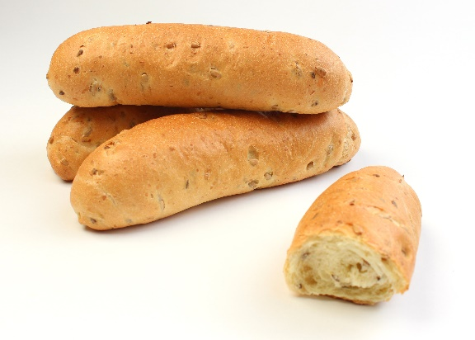

Objednávky vpisujte, prosím, do volných řádků objednávkového listu, nebo telefonicky na

řízené expedici - tel. 547 428 007 pekárna Židlochovice

tel. 549 439 404 pekárna Tišnov

nebo emailem : [objednavky.zidlochovice@karlova-pekarna.cz](mailto:objednavky.zidlochovice@karlova-pekarna.cz)

[objednavky.tisnov@karlova-pekarna.cz](mailto:objednavky.tisnov@karlova-pekarna.cz)